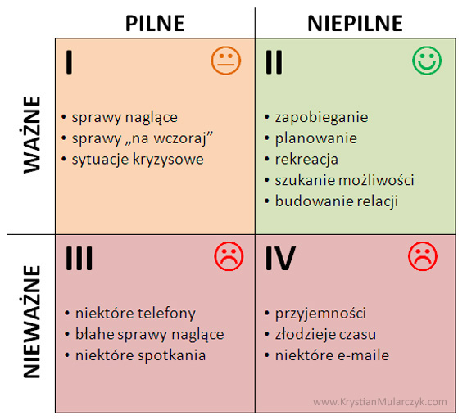
T: Zarządzanie sobą. / dziewczęta
1. Planowanie zajęć i efektywne wykorzystywanie czasu.
2. Higieniczny tryb życia: regularny sen, higiena osobista, stosowny ubiór.
3. Zasady zdrowego odżywiania.
ZASADY ZDROWEGO ODŻYWIANIA: 5 posiłków dziennie; jedzenie dużo i często warzyw, owoców oraz pełnoziarnistych produktów zbożowych, ryb, jaj i nasion roślin strączkowych, orzechów; picie wody, mleka, kefirów i jogurtów; ograniczenie tłuszczów zwierzęcych, cukru, słodyczy, słodkich napojów, słonych przekąsek, fast food; aktywność fizyczna!
4. Aktywność fizyczna i wypoczynek.
Źródło zdjęcia: https://www.se.pl/styl-zycia/porady/ile-musisz-biegac-aby-spalic-kalorie-po-slodyczach-aa-BBh8-TEZY-75ry.html
5. Własna odpowiedzialność za zdrowie i jakość życia.
Ćw. 1
Narysujcie ​2 zegary (pierwszy tarcza od 1 do 12, drugi od ​13 do 24) i zaznaczcie, ile czasu spędzacie na: sen, posiłki, lekcje, komputer-rozrywka, czas wolny, itp..
Następnie pomyślcie, na co brakuje czasu, a na co poświęcacie zbyt dużo…

Ćw. 2
Polecam ciekawy quiz – sprawdź swoją wiedzę na temat mądrego i umiejętnego spędzania czasu
https://quizizz.com/admin/quiz/5eb11736df1347001b9d1365/wd-kl-6-zarzdzanie-sob
ćw. 3
Może skorzystacie z pomysłów autorki filmu:

ORGANIZACJA CZASU w ciągu roku szkolnego

https://www.youtube.com/watch?v=EIsHk2pn0Zo&t=11s

